TTOS0300-Harjoitustyö

Projektisuunnitelma

Juuso Huppunen K8960

Projektisuunnitelma

03 2017

Tietotekniikan tutkinto-ohjelma

Tekniikan- ja liikenteenala

Sisällysluettelo

1 Keskuspankin hallintasovellus 1

2 Sovelluksen yleiskuvaus ja kohdeyleisö 1

3 Käyttöympäristö ja käytetyt teknologiat 1

4 Use Case 2

5 Rakennekaavio 2

6 Työnjako/-suunnitelma 3

# Keskuspankin hallintasovellus

Prototyyppisovellus keskuspankkivirkailijalle keskuspankin toimintojen hallinnointiin.

Tämän projektin tekee kokonaisuudessaan Juuso Huppunen. Tehtävät ovat suunnittelu, ohjelmointi, käyttöliittymän teko ja testaus, ja projektin dokumentointi.

# Sovelluksen yleiskuvaus ja kohdeyleisö

Sovelluksen tarkoitus on toimia hallintatyökaluna keskuspankkivirkailijalle. Se käyttää hyväksi yleistä tietokantaa, jotka on jaettu yksityisten pankkien välillä keskuspankin kautta. Tietokannat rakennetaan Tietokannat-kurssin TTZC0800 harjoitustyössä ja kaikkien pöytien käyttö ei välttämättä ole tarpeen.

Sovelluksen avulla virkailija pystyy hallinnoimaan pankkien välisiä siirtoja, tulostamaan haluamansa pankin tiedot ja muuttamaan yleisiä arvoja kuten EURIBOR-korkoa ja preserve-vaatimusta. Siirrot suoritetaan ulkoistetulla järjestelmällä, joka laskee päivän aikana suoritetut siirrot suuntaansa ja tasoittaa sen yhdeksi siirroksi. Näitä järjestelmiä voivat olla esimerkiksi Visa tai Mastercard. Keskuspankkivirkailijan tehtävä on kirjata sovellukseen kahden pankin välinen päivän siirto ja hyväksyä se. Tällöin ohjelma päivittää tietokannan.

# Käyttöympäristö ja käytetyt teknologiat

Sovellus on tarkoitettu toimimaan Windows-alustalla. Sovellus luodaan käyttäen C#-ohjelmointikieltä ja MariaDB-tietokantaa. Tietokanta sijaitsee Linux-palvelimella prototyypissä ja sen testauksessa. Käyttöliittymä tehdään WPF:lle (Windows Presentation Foundation).

Projektin versionhallinta sijaitsee osoitteessa <https://github.com/SSH2JH/TTOS0300-MainProject>.

# Use Case

Ohjelma avautuu yleiseen hallintanäkymään, josta annetaan mysql tunnukset, joita ei tallenneta automaattisesti.

Hallintanäkymästä on mahdollista valita joku kolmesta päätoiminnosta: Pankkien tietojen hallinta, yleisten arvojen hallinta ja siirron hyväksyntä. Jokainen muutos kirjataan lokiin, joka on tekstitiedosto.

Kukin toiminto johtaa uuteen näkymään, jossa mainitut muutokset tehdään. Tämän jälkeen ohjelma palautuu päähallintaikkunaan.

# Rakennekaavio

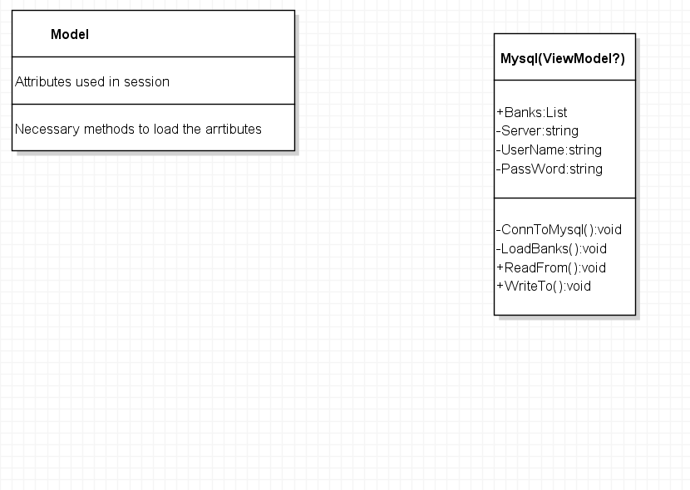

Tarkoitus on antaa käyttäjälle mahdollisuus valita haluamansa toiminto ja ohjelma lataa tietokannasta haluttu informaatio ja kirjoittaa halutut muutokset. Tämä toteutetaan luokkarakenteessa, joka noudattaa ohjelman tarpeita. Tavoite on noudattaa optimoitua yksinkertaisuutta ja teollisuuden standardia.

# Työnjako/-suunnitelma

* vko 9: Projektisuunnitelman valmistus
* vko 10-12: Projektia edistävää tiedonhakua, tehtävänantoon ja sovelluksen toimintoihin perustuen.
* vko 13: Graafisen käyttöliittymän rakennus WPF:llä ja muistiinpanot databindingeista. Lisäksi eriytetään ohjelman toiminnot ja luodaan niille luokkarakenne.
* vko 13-15: Ohjelman toiminnallisuuden ja ohjelmoinnin suunnittelu ja työhön sisällytys.
* vko 16: Projektin testaus ja loppuraportointi.
* vko 17: Projektin esittely.